Август 2009г

Составил Бисеров В.П.
Состав группы:
Бисеров В.П. – руководитель,
Квалификация: 2р
Чумичева В. Л. – участник
Квалификация: значок

Цель похода: ознакомление с новым районом для походов и восхождений.

Заброска в район: автомобильная – Магнитогорск – Самара – Саратов – Волгоград –Кропоткин – Белореченск – Туапсе – Дагомыс – Солох-Аул - 2850км.
автономность группы: полная.
Сроки проведения: август 2009 г.

Район маршрута: северный Кавказ, республика Адыгея, Майкопский р-н, Кавказ-
ский биосферный заповедник, Фишт – Оштеновский горный массив.

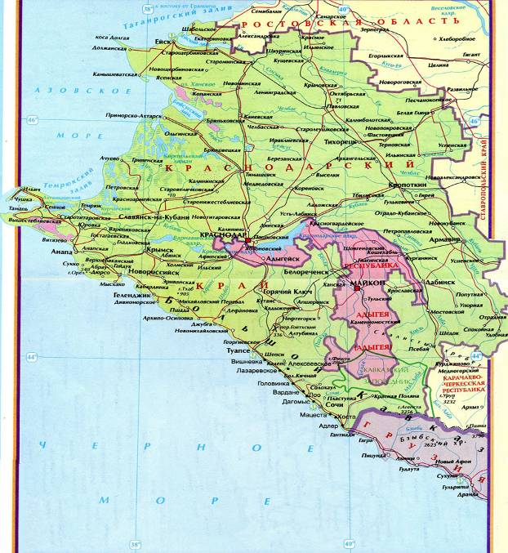

График похода :
1 приезд в Солох- Аул, т/к «Шахе», выход на маршрут до т/п Бабук- Аул.
1а. заброска на джипе до кордона «Бабук- Аул», выход на подъем «веселый
спуск».
2 ночевка на поляне «Холодный родник» 1025м ,подьем на пер. Черкесский 1836м
переход на пер. Белореченский 1782м, спуск на т/п «Фишт» 1516м.
3 восхождение на г. Фишт 2853,9м. по 1Б. ранний подьем 6 утра.
4 дневка на т/п «Фишт».
5вохождение на г. Фишт по 2Б через М Фиштенский лдн.
6 выход на пер. Черкесский 3,5ч, радиальный выход на вдп. р. Пшеха 5ч, ночевка
в балаганах.
7 спуск на т/п Бабук – Аул ,ночевка
8 переезд, переход 28 км в Солох – Аул т/к «Шахе»

Снаряжение.
Снаряжение, необходимое для горного похода:
- для восхождения по 1Б: кошки
-для восхождения по 2Б: кошки, ледоруб, стационарные петли, веревка 40-50м, обвязка, 6 карабинов.

Стоимость:
1. проезд до п. Дагомыс Сочинского р-на – авто, поезд.
2. проезд п. Дагомыс – п. Солох - Аул - такси, маршрутный автобус.
3. проезд п. Солох – Аул 500р на чел.
4. на т/п Солох – Аул, и «Фишт» имеется магазин (продукты, напитки)
а ) –проезд по Дагомысу

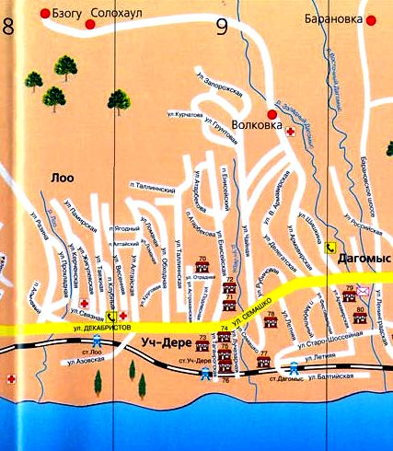

Карты, используемые в походе.

Ккк – 1

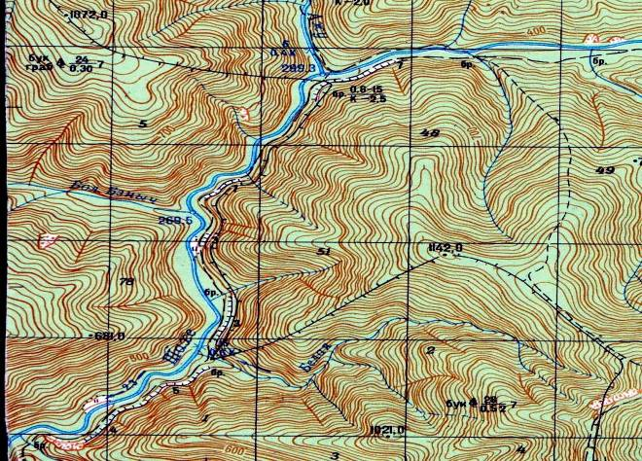

Ккк – 2

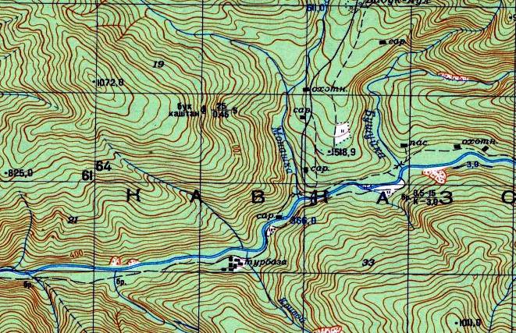
Ккк – 3

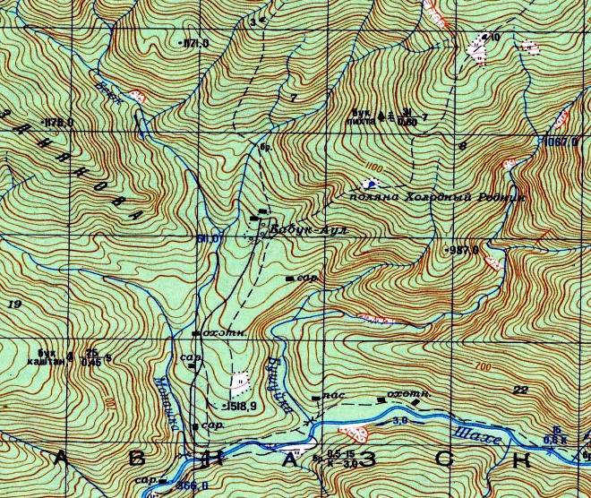

Карта Фишт – Оштеновского массива.

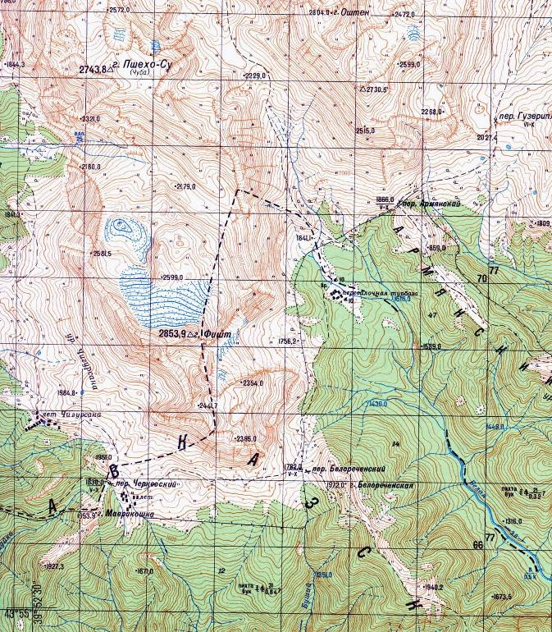

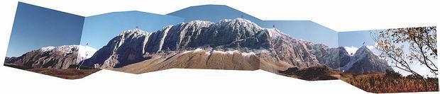
Географо-альпинистский обзор массива горы Фишт
и нагорья Лагонаки

ГЕОГРАФИЧЕСКОЕ ПОЛОЖЕНИЕ
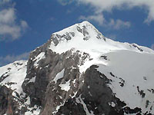
Фишт
Лагонаки и массив горы Фишт – часть гор Западного Кавказа в междуречье Белой и Пшехи. Административно располагается в Краснодарском крае (Апшеронский район и район Большого Сочи) и республике Адыгея (Майкопский район). Общая площадь – около 650 кв. км. Наивысшая точка – вершина горы Фишт (2853,9 м). В переводе с адыгейского – “Белая голова”. Это самая западная ледовая вершина Кавказа. Юго-восточная часть района входит в состав Кавказского государственного природного биосферного заповедника (КГПБЗ).

ИСТОРИЯ ТУРИСТСКОГО ОСВОЕНИЯ И СОВРЕМЕННАЯ
АЛЬПИНИСТСКАЯ АКТУАЛЬНОСТЬ
Туристское освоение района началось в 30-х годах 20-го столетия. Первый так называемый “плановый” (то есть для организованных туристов) маршрут Гузерипль-Красная Поляна-Сочи был открыт в 1936 г. В 1956 г. начал работать маршрут Лагонаки-Фишт-Сочи, в 1985 г. – маршрут Гузерипль-Лагонаки-Майкоп, а в 1988 г. – маршрут Гузерипль-Лагонаки-Сочи.
В 80-х годах район ежегодно посещало около 8500 организованных и примерно 3 тыс. самодеятельных туристов. Турбаза “Лагонаки” ежегодно обслуживала около 2 тыс. человек. В пос. Гузерипль в сезон ежедневно прибывало в среднем 80 туристов и столько же убывало.
На это же время приходится и пик альпинистского освоения региона. Тогда на г.Фишт краснодарскими альпинистами были проложено и классифицировано четыре маршрута от 1Б категории сложности до 5А. Следующее первопрохождение было совершено только в 2000 г.
Одним из первых восхождение на вершины Фишт и Оштен совершил русский ботаник Альбов Н.М., упоминавший об этом в своей публикации 1894 года. В 1888 г. восхождение на Оштен совершил натуралист Кузнецов Н.И., проводивший геоботанические наблюдения в районе по заданию Русского географического общества.
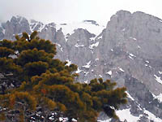
Фишт- вост стена, скала Буревестник
Уже в 1958 г. был совершен первый зимний лыжный переход из пос. Гузерипль к массиву Фишт-Оштен (руководитель – Литвинов В.В.). В середине 80-х здесь (на склонах г. Абадзаш) существовала временная база подготовки сборной команды СССР по горнолыжному спорту.
Район очень похож на Западные Альпы, а именно на Гармиш-Паттеркирхен – популярный центр горного туризма и альпинизма Германии. Только на вершины Цугшпице (высшая точка Германии) и Альпшпице проложено гораздо больше маршрутов, чем на Фишт и Пшехасу. Остается гадать, почему российские восходители, в отличите от туристов, обходят район вниманием.
В последние годы было совершено три первопрохождения массива Фишт альпинистами Ростова-на-Дону, Краснодара, Сочи. Одно из них уже включено в Классификатор маршрутов на горные вершины (Фишт по восточной стене, 3А к.с., рук. Фойгель М., 2000 г.).

ОРОГРАФИЯ И РЕЛЬЕФ
Нагорье Лагонаки представляет собой сочетание горных хребтов, высокогорных массивов и отдельных небольших плато, обособленных крутыми скальными стенами на западе, востоке (хребет Каменное море) и юге (южные стены Фишта и Пшехасу). Нагорье полого наклонено на север и находится на стыке природных границ (геологических, геоморфологических, климатических и других). Массив гор Фишт, Пшехасу (2743 м), Оштен (2804 м) (в дальнейшем массив Фишта) венчает на юге нагорье и возвышается почти на тысячу метров над близлежащими более западными вершинами Главного Кавказского хребта (ГКХ). В хорошую погоду Фишт можно видеть из Майкопа, Сочи и даже Краснодара, до которого по прямой 135 км.
Фишт, Оштен и Пшехасу подковообразно охватывают верховья реки Белой, образуя огромный цирк, на плоском дне которого расположен Фиштинский приют. Массив Фишта отделен от остальной части нагорья широкой межгорной котловиной , которая расположена в верховьях реки Цице. Севернее ее поднимается массив горы Нагой–Чук (2467 м), восточнее – массив Абадзеш-Мурзикао (2360 м).
Севернее Фишта находится гора Пшехасу (или Пшеха-Су). Эти две, имеющие общий цоколь вершины разделены висячей долиной, которая протягивается с запада на восток и открывается своими окончаниями на несколько сот метров выше долин рек Пшеха и Белая. Южнее главной вершины Фишта расположена еще одна небольшая вершина. Она лежит между Фиштинским перевалом и Белореченским, образуя отдельный массив, соединенный с Фиштом юго-восточным гребнем. Между этим массивом и Фиштом расположен Малый Фиштинский ледник. В своем отчете Ю. Кошеленко называет эту вершину Южный Фишт. Но вернее ее было бы назвать Малый Фишт. Во-первых, это название было закреплено за горой в спелеологических отчетах 70-х годов, во-вторых, такое название разумно дать по аналогии с принятой на Кавказе практикой. Например, в массиве Белалакая две вершины, разделенные Белалакайским перевалом называются Белалакая и Малая Белалакая. В третьих, ледник у подножия массива также носит имя Малого Фишта.
На востоке и севере склоны Фишта и Пшехасу осложнены многочисленными ледниковыми кресловинами (карами). Юго-западная стена общая у Фишта и Пшехасу и прерывается только висячей долиной, разделяющей эти две горы, и врезом, отчленяющим массив Малого Фишта от главной вершины. Стена эта почти прямолинейна и тянется примерно на 7 км. Именно на нее обратил внимание и описал возможные варианты первопроходов Ю.Кошеленко.
Все горные массивы занимают юг и центр нагорья, а по его западным и восточным окраинам находятся наклонные плато. На западе это плато Черногорье, наклонная поверхность которого спускается на север от отметки 1756 м до 1000 м. Вдоль верхней кромки западных склонов Черногорья протягивается скалистая стена Спящий Черкес. Наклонные плато восточной окраины лежат от массива Абадзеш на юге до северо-востока нагорья. Все они очерчены крутыми скальными стенами различной высоты (от 35 м) , а на север и северо-запад опускаются полого. То есть это типичные асимметричные хребты – куэсты, которые в Крыму получили название яйлы.

МАРШРУТЫ ВОСХОЖДЕНИЙ
ФИШТ (2867), 1б к.с. по С склону, маршрут комбинированный, (к зачёту на разряд в период с 15 октября по 15 мая)
От т\п "Фишт" перейти по мосту через р. Белая и двигаться по направлению к "Красным скалам" (отроги г. Пшеха-Су). "Красные скалы" оставить справа, по ходу движения и подниматься по широкому снежному кулуару до выхода на северное плато ( 200м 20-45*). Далее свернуть влево и двигаться по не крутому снежному склону в направлении вершинной башни г.Фишт, до большого скального зуба (500м 10-20*). Скальный зуб обойти слева и выйти на Большой Фиштенский ледник. Ледник разорван не сильно, но следует опасаться закрытых трещин. От сюда прямо вверх по постепенно набирающему крутизну снежному склону левее скальных выходов на гребень (200м 30-60*). На гребне свернуть влево и по не сложным скалам гребня (200м I-II) подняться на вершину г. Фишт. На вершине возможен снежный карниз в сторону т\п "Фишт".
От т\п "Фишт" 4-6 часов. Спуск по пути подъема. Выход на маршрут не позднее 6 часов утра. Во время тумана могут возникнуть трудности с ориентировкой на Северном склоне (Северное плато).
Сход лавин наиболее вероятен с Фишт-Оштенского перевала и с северного гребня с транзитом по широкому кулуару вдоль Красных скал.
ФИШТ (2867), 2а к.с. по ЮВ гребню, маршрут скальный, после продолжительных снегопадов – снежный, (к зачёту на разряд в период с 15 октября по 15 мая). Один из самых эстетически привлекательных маршрутов района – много красивых видов, панорам Западного Кавказа, эффектных ракурсов для фото и видео съемки.
От т\п "Фишт" по маркированной тропе подойти под основание В стены . Далее влево в верх по Малому Фиштенскому леднику (лавины!) на Фиштенский перевал (2,5-3 часа). На перевале свернуть на право и по крутому снежному склону, переходящему в кулуар, подойти под скальный взлет. По скалам подняться на гребень (80м 50* II). По не сложному узкому скально-снежному гребню подойти к снежному цирку (300м). Далее пересечь снежный цирк и двигаться к большому снежному кулуару, с вершины Фишта (100м). По снежному кулуару вверх (камни! снежные оползни!) до места, где кулуар раздваивается (100м). Отсюда два варианта пути: 1-й по левой ветке кулуара до вершины; 2-й по правой на гребень и по гребню на вершину. По трудности и по времени оба варианта одинаковы (100м 40-50*) следует учитывать состояние маршрута при выборе пути. От перевала 2,5-3 часа. Спуск по маршруту 1б к.с. При условии плохой видимости возможен спуск по пути подъема.
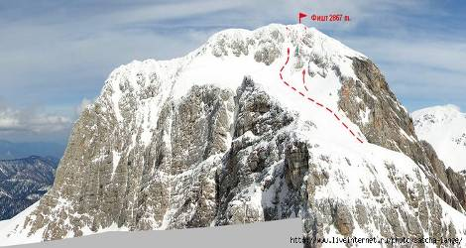
ФИШТ (2867), 2Б к.с., СВ гребню, скальный. Очень сильный в своей категории маршрут, не рекомендуется в качестве первой 2Б. Скальная часть маршрута хорошо просматривается с приюта “Фишт”.
От т\п "Фишт" по маркированной тропе подойти под основание СВ гребня, ориентируясь на одинокую сосну под основанием первой стенки гребня. Зимой подход к сосне затруднен крутым снежным склоном (40*, 80 м) и заснеженными выходами скал с травянистыми полками (страховка).
От сосны (страховка) переход влево в скальный кулуар (II, 40*, 70 м) и выход на полку под разрушенной стенкой. Стенку обойти справа и выйти на острый гребень с кустами можжевельника. Далее по снежному склону к расщелине между двумя желтыми жандармами. Здесь опять выход на гребень. Затем по разрушенной скальной стенке (III, 60*, 40 м) выйти на полку под основанием большой монолитной серой скалы с узким желобом (ключ). Организация промежуточных точек на скале затруднена, лазание в нижней части III-IV. Здесь пригодится веревка 60 м. После скалы вход в предвершинный кулуар скалы “Буревестник” (большая скала, видна с приюта). Вход в кулуар через узкий камин с пробкой (IV, 80*, 4 м) или плиту (IV, 80*, 5 м). Перед этим местом первого лучше разгрузить.
По кулуару (камни, зимой – снег, лед) выход на вершину скалы “Буревестник”.
От скалы – выход на маршрут 1Б (к жандарму “Зуб”), или же через Большой Фиштинский ледник и предвершинный кулуар – подъем на вершину.
Спуск по маршруту 1Б к.с.
ФИШТ (2867), 3А к.с. по ЮВ стене маршрут скальный
От т\п "Фишт" по маркированной тропе под основание В стены. Далее влево по Малому Фиштенскому леднику до бергшрунда под ЮВ стеной (2-3 часа).
Перейти бергшрунд по снежному мосту и подниматься вверх вправо под большое "рыжее" нависание, у основания ЮВ стены (80м I) (лавины, камни).
Первый пункт страховки на полке правее "рыжих" скал (R1). Отсюда по широкому наклонному внутреннему углу (60-60* II) под нависающий скальный пояс, здесь станция (R2). Отсюда по полке влево, затем вверх, крутые участки обходить по полкам (40м 60* II) до внутреннего угла и по нему выход под чёрное нависание (5м 70* III),(R3). Далее влево по полке под широкий внутренний угол с расщелиной (10м 80* III), по щели выход на полку (R4). Затем прямо вверх по не крутой стенке с полками (10м 60* II) до пологого внутреннего угла (15м 45* II-)и по нему вверх - вправо, затем по правой стороне не сложной стенке (5м 70* II+) выход на систему травянистых полок, с живыми камнями (15м 45* I) и под нависающую стену, левее "рыжего" внутреннего угла, станция (R5).
Участок R3-R4 наиболее опасен: не крутые скалы с "живыми" камнями. От станции прямо вверх по крутым нависающим скалам (5м 90-100* IV+) на полку, с полки по стеночке (5м 95* IV+) на травянистую полку под основанием широкого камина, здесь станция (R6). Участок R5-R6 наиболее сложен технически, организация страховки затруднена, точки страховки не надежны. Далее в камин (15м, 85-100* IV+). Начало камина нависающее, удобно подсадить первого. Затем по левой стене камина выход на удобную полку под нависанием, здесь станция (R7). На полке грот, возможна организация сидячего бивака для 6 человек. У грота контрольный тур. От грота вправо, обходя нависающие скалы, затем вверх влево по системе полок и не больших стенок (20м 45-70* I-III+) выход под нависающие светлые скалы, под ними станция(R8). Далее по полке влево за перегиб и по простым , но "живым" скалам выход на снежно-скальный гребень (35м, 30-45* II). От бергшрунда 5-7 часов, в зависимости от состояния маршрута и уровня подготовки группы. По простому снежно-скальному гребню подъём до снежного цирка и под основание большого снежного кулуара, с вершины г. Фишт (300м) 0.5-1 час. Далее по кулуару вверх (камни, снежные оползни!) до развилки. Здесь два варианта пути: 1-й по левому кулуару выход на вершину; 2-й по правому кулуару на предвершинный гребень и по нему на вершину. По времени оба пути одинаковы, безопасность обоих - в зависимости от состояния маршрута. От основания кулуара 1-1.5 часа. Спуск по маршруту 1б к.с. (1.5-3 часа). возможен спуск по маршруту 2а к.с. на Фиштенский перевал, предпочтителен во время плохой видимости.

Рекомендации восходителям:
Маршрут рекомендуется для совершения спортивных восхождений, не рекомендован для учебных восхождений. Выход на маршрут с т\п "Фишт" не позднее 5 часов. Возможны изменения сложности и состояния маршрута в зависимости от погодных условий и времени года. Необходимо учитывать, что начало маршрута проходит по стене. Состав группы не более 6 человек.

Количество снаряжения на группу из 4 человек:
Верёвка - основная 2*50м
Крюча скальные - 5шт.
Френды - 5шт.
Закладки - 10шт.
Оттяжки - 10-12шт.
Карабины - 20-24шт.

АДЫГСКИЕ ЛЕГЕНДЫ.

Мезмай.
В стародавние времена жили в солнечных долинах веселые и справедливые нарты. Полулюди-полубоги. Возделывали землю, разводили сады, пасли овец с длинной волнистой шерстью и быков с большими загнутыми рогами. Все соседи уважали Нартов, в дни мира пользовались их советами, в дни войны – защитой. И во всех странах славились нартские лесорубы, с одного удара перерубающие могучий дуб, нартские пастухи, что могут скакать 3 года, не слезая с лошади. Но однажды с севера прилетел свирепый трехглавый дракон - бляго. Задымились долины. Дракон сжигал посевы, разгонял стада, грабил селения, люди боялись выходить из своих домов на поля и пастбища. Высоко в горах в глубокой пещере устроил себе логово дракон, откуда ежедневно вылетал за добычей. Горцев было слишком мало, и чудовище легко их одолело. Жители предгорий собрали войско и отправились искать дракона. Гремя доспехами, въехали всадники в глубокое ущелье, а обратно выбежали только кони. Ужас и горе охватили людей, помочь им могли только нарты, и нартские звероловы, копьем попадающие в подброшенную монету. Лучшие нартские богатыри собрались на войну с драконом. Великан Фишт, старый могучий лесоруб, мудрый и спокойный как горные озера. Предводитель пастухов Пшехо-Су, неутомимый путешественник и бесстрашный воин, и юный охотник Оштен, знающий все тропы в горах. Быстро отыскали нарты логово дракона в горах. Первым вышел на бой старый Фишт, взмахнул серебряным топором и с первого удара отсек самую большую голову, но и сам упал, опаленный огненным дыханием чудовища. Выхватил меч наездник Пшехо-Су, погладил коня, и поскакал к пещере. Много ударов нанес дракону опытный нарт, срубил вторую голову, но и сам упал, истекая кровью. Никогда не встречал Оштен таких больших зверей в горах, страшно юному охотнику, но не отступают нарты в бою. Копье из цельного ясеня поднял Оштен и проткнул последнюю голову. Содрогнулся умирающий дракон и огромным зубчатым хвостом опрокинул Оштена. На место битвы пришли сестры Нартов, найти братьев и перевязать им раны, но все богатыри были мертвы. Ковром цветов застелили тела сестры Нартов и начали плакать. Плакали, до тех пор пока их слезы не превратились в реки. Седая и величавая сестра Фишта стала рекой Белой, то могучей и спокойной, то, вспоминая брата, всесокрушительной и гневной. Сестра Пшеха в вечном горе плачет перекатами. А юная сестра Оштена игривая Курджипс не может смириться с потерей и неистово грохочет на камнях и водопадах. Шли годы. Десятилетия сменялись столетиями. Люди боялись заходить в бывшее логово дракона, несмотря на то, что там хранились награбленные им сокровища. В каменные горы превратился убитый нартами дракон. Головы стали вершинами, когтистые в шрамах крылья – склонами, следы меча Пшехо-Су – каньонами, а зубчатый хребет с хвостом – грядой скал. Кровь из ран дракона собиралась в ручьи и с высоты водопадом низвергалась в долину. Высоко-высоко в горах возле отрубленных ими голов лежали на цветах убитые нарты. И с трех сторон сбегали с плато три реки: Белая, Пшеха и Курджипс, не переставая оплакивать братьев. Люди забыли Нартов, приходили любоваться причудливыми нагромождениями скал, но всегда обходили место, где из рассеченной красной скалы били два водопада. Даже старики не знали, почему их прозвали «Кровь дракона».

Легенда о происхождении гор Фишт, Оштен и плато Лаго Наки.
Однажды в горах появились юноша и девушка: княжеская дочь Наки и пастух Лаго. Они бежали в горы от отца Наки, он не хотел отдавать ее замуж за бедняка. Влюбленные нашли тела Нартов, и девушка вспомнила легенду, которую рассказывали при дворе князя. Часто приходили они поклониться героям, Наки украшала величественные головы венками луговых цветов, а Лаго собрал оружие и доспехи погибших. Они поселились у ручья между трех вершин, Лаго охотился, а Наки собирала в рощах травы и ягоды. В один день Лаго забрался, преследуя оленя, особенно далеко и остановился отдохнуть под скалой между двумя водопадами: светлым и темным. Мертвый олень лежал у ног охотника, переменчивый ветер перекручивал струи воды и забрызгивал все вокруг. Неожиданно мокрый олень вскочил и умчался по склону. Лаго достал из сумки подстреленную перепелку и поднес к первому водопаду - раны закрылись. Намочил во втором - птица отряхнулась и улетела. Юноша полоснул ножом по руке и обмыл кровь, на месте пореза тянулась тонкая серебряная полоска. Обрадованный Лаго поспешил к возлюбленной. Много дней носил Лаго по кручам и скалам воду из двух водопадов, а Наки пучками трав обмывала раны убитых Нартов. И ожили все три героя. Удивленно смотрели нарты на новый мир вокруг и слушали рассказы о том, сколько времени прошло после битвы с драконом. Седой Фишт больше всех расспрашивал об обычаях новых людей, размышлял, а затем объявил, что останется на горе, на которой провел столько лет, к которой привык, где так привольно дышится и столь высоки думы. Пшехо-Су горевал, что нет на земле прежней вольной кочевой жизни. Сказал, что вернется к товарищам, с которыми побывал во многих битвах, выпил воды из темного водопада и заснул навсегда. А юный Оштен захотел увидеть новый мир и спустился в долины. Наверное, он и рассказал эту историю людям. Головы каменного дракона, названные именами великих нартов, Фишт, Пшехо-Су и Оштен, до сих пор охраняют, укрытое в горах, плато Лаго-Наки. Прошло ещё время. Счастливо прожили свою жизнь Лаго и Наки - у них выросли дети, у их детей выросли внуки. Поколения сменялись поколениями. Так образовался горный аул среди дикого яблоневого сада. И назван он был – Мезмай. Хорошо жилось людям в Мезмае – они выпасали скот, возделывали землю, собирали плоды. Войны и болезни обходили их стороной. Поэтому в тяжелые времена люди уходили туда, чтобы укрыться от бед и несчастий. Мезмай помогал всем, кто хотел уйти от суеты, несправедливости, станичного или городского шума. Со временем туда стали съезжаться те, кто хотел уединения и приключений - поэты, художники, туристы и просто авантюристы. История о драконе-злодее стала легендой. О Лаго и Наки люди стали сочинять другие истории. Теперь часто можно встретить путешественников в этих местах. Находят в горных ручьях крупинки золота и серебра, но никто из путников еще не встречал пещеру дракон.

Легенда о Лаго и Наки.
По небу плыли белые облака, рисующие на беспредельной синеве причудливые очертания гор, дворцы и храмы неведомого небесного города. Молодой пастух лежал на душистой траве и пытался прочесть письмена неба. И вдруг он увидел лик прекрасный, словно ароматом горных незабудок дохнуло ему в лицо, и яркая вспышка света, как предчувствие, пронзила до самых глубин души. Он поднялся и тихо запел свою любимую песню. Так неспешно он приблизился к селению и решил спуститься к ручью, чтобы напоить животных. Место было пустынным, и когда он подошел, вдруг увидел девушку: она оглянулась и вскрикнула. Она стояла в воде по колено, длинное платье упало вниз и прикрыло обнаженные ноги. Девушка вышла из воды и поспешила накинуть плат на голову, скрывая волосы, плечи и очертание юной груди. Но не это все видел пастух, он видел глаза, огромные и бездонные, как небо, из них струился свет, "как свет небес" - подумал он и подошел поближе, потому что она тоже пристально смотрела на него, словно не имея сил оторвать от него взор. Так они стояли, постигая вечность и касаясь сердца посредством души.
- Наки, - раздался откуда-то издалека крик, - где ты, иди домой, отец ищет тебя...
Девушка вздрогнула и побледнела, опустила глаза и побежала по тропинке. А он так и стоял и не понимал: был ли это сон, или лик, что видел он в небе, спустился на землю. На следующий день, как только рассвело, пастух погнал свое стадо туда, где вчера встретил ее. Время, казалось, тянулось бесконечно, но вот мелькнул чей-то силуэт на тропе. Она не сказала ни слова, просто подошла и посмотрела в глаза, и снова они не могли насмотреться друг на друга, и время словно о становилось. . И он говорил:
- Наки, ты словно небесная Нимфа, я видел твой облик на небе. Он и она - вечная песня любви
- На небе - это знамение свыше, но мне хочется жить.
- Ты не думай о смерти...
- Кто ты? - спросила девушка.
- Я пастух.
- Как жаль, что я княжна, мой отец не позволит даже говорить с тобой.
- Но ты уже говоришь.
- Но ты уже говоришь.
- Да.
- Я не думал, что от слов твоих можно испытывать такое блаженство.
И уже говорили без умолку, глядя друг на друга с нескрываемым восторгом, забывая о том, что
так далеко стоят друг от друга. Огонь любви разгорался все сильнее и сильнее.
- Где ты была? - спрашивал отец.
- Я ходила к ручью, отец, там прохладно и тихо.
- Почему так пылает лицо и сияют глаза твои, Наки? Отвечай!
- Я бежала отец, оттого и алеет лицо.
И теперь каждый день Лаго и Наки видели друг друга, и обжигали нежные прикосновения губ, и сладость первого поцелуя волновала и томила сердце предчувствием еще более сильного чувства. Все вокруг перестало существовать, только сказка вечной любви царила в их жизни. Но однажды Наки не пришла, не пришла и на следующий день, не пришла и на третий. Казалось, что солнечный день превратился в ночь, казалось, что жизнь мгновенно оборвалась, слезы сердца вырывались и слышались стоны. "Где же ты, голубка моя, что же случилось с тобой? Неужели отец запер в доме? Приди же, принеси свет солнца живого, омой сердце мое потоками чистого огня, я не могу более жить без тебя". А ветер, подхватив слова эти, нес их к распахнутому окну, и Наки слышала их. "О Лаго, жизнь моя, моя радость, свет моих глаз, я здесь, но мысли мои с тобой, не терзай мое сердце, не тоскуй так по мне, я приду, я скоро приду". И правда, отец отпустил девушку. И она, как птица, летела, и несмотря на вечерние сумерки, он ждал ее, и словно вспыхнуло солнце над горизонтом, нежные объятия и тихий шепот, а после горячие и горькие слезы:
- Отец нашел мне знатного жениха и пообещал ему отдать меня в жены. Я умру, мой Лаго, потому что не мыслю своей жизни с кем-то другим.
- Не надо, не плачь. Скажи, ты готова быть рядом и в жизни и в смерти со мной, и в радости, и в печали...
- О, да, я готова, бежим от этого мира, бежим туда, где царит свет любви.
И, взявшись за руки, они побежали в горы. Ночь лунная освещала тропу, по которой поднимались они в горы, и только когда рассвет коснулся робко края небосвода, они присели на душистую траву и, склонив головы друг к другу, уснули, как дети - прекрасные и чистые, словно рассвет, омытый каплями росы. Отец обнаружил пропажу дочери только утром и отправился в погоню на лошадях с отрядом всадников. Горы содрогнулись от стука копыт. Наки вскрикнула и проснулась.
- Лаго, отец послал погоню, они несутся на лошадях, бежим же, друг возлюбленный, бежим скорее.
И вот глазам открылись снежные вершины, и девушка замерла на миг.
- Величие неземного рая, - сказала тихо, - и здесь останется навечно моя любовь.
Но сильные руки подхватили ее и понесли: и два сердца, опаленные трепетным огнем любви, бились как одно. И вот он опустил ее на землю. Наки робко шагнула к краю пропасти и вскрикнула:
- О, Лаго мой, неужели мы пришли?.. - она оглянулась. - Назад дороги нет, я слышу шум погони и лай собак. А небо, Лаго, посмотри, его коснуться можно, а свет, взгляни - сияние, я вижу сияние небесное, скажи, ты видишь свет? - Да, милая, я вижу свет, то вечность манит нас, но там, внизу, там камни острые, там боль, забвенье, мрак.
- Нет, Лаго, нет. Любовь - как крылья, мы вознесемся в небо: помнишь, ты сказал, что видел лик мой в небе, и я ответила, что то знамение... Иди ко мне, мой друг, и обними меня покрепче, чтобы ничто не разлучило нас, и миг полета, словно сладость поцелуев, словно поток любви, поток огня, нас вознесет на небо.
И обнявшись стояли так, пока погоня не появилась. Все замерли, сошли с коней, все видели, как, оторвавшись от земли, они парили над пропастью. И вдруг - яркая вспышка ослепительного света, такая яркая, что все закрыли глаза, а когда открыли - только облако золотистого сияния висело над пропастью и звучала удивительная мелодия любви, которую эти люди никогда не слышали. Они подошли к краю пропасти, но никого не увидели там, внизу, и удивленно подняли головы к небу, словно бы они не упали вниз, но взлетели по воле кого-то могущественного. И кому-то казалось, что они видели их и слышали счастливый смех, точно двое влюбленных прыгали по облакам, догоняя друг друга. Но еще долгие века будет звучать в пространстве песнь о любви Лаго и Наки, волнуя сердце прикосновением потоков вечной и прекрасной любви.

Кавказский лес. Описание маршрута.
Поскольку планы были грандиозные, то по приезду в Солох-Аул, т/к «Шахе» сборы были недолгие. Определили машину на парковку, переоделись и через 30 минут нас уже поджидал ЖЖип. Хотя если бы вышли на дорогу в Бабук-Аул, можно доехать на порядок дешевле.
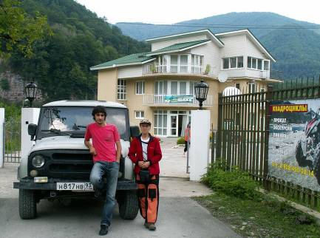
Начало пути
Первым участком пути был влажный кавказский лес. Он очень красивый. Похож на парк юрского периода: папоротники, массивные деревья с широкими кронами и лианами, скальные выступы, заросшие мхом, маленькие водопады и тонны другой биомассы. Встречались горные речки с навесным мостиками. Наш молодой джигит «скакал» по горной дороге с легкостью наездника, а мы внутри «коня».
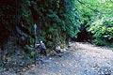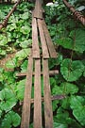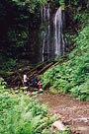

Переправа

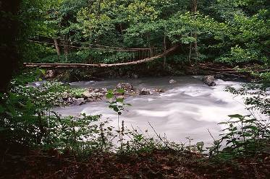
Навесной мост через р. Бзыч

Так как наш маршрут проходил по заповеднику, то нам следовало купить пропуска, что мы успешно и сделали по пути следования - по 100р с чел/сут. Через 28 км мы высадились у подножия хр. Позднякова, тропы под названием «веселый спуск».
В этот день мы не хотели сильно упираться, поэтому за 2ч поднялись на поляну «Холодный родник» и решили заночевать. Сверху подошла группа ребятишек лет по 15. Узнаем про погоду, 2 недели дождь! Тропа скользкая, трава мокрая и т.д. Вечерний дождь нас тоже не обрадовал: проливной с грозами, но он быстро закончился. А ночью к Вере «приходила мыша», пыталась у нас чем-то поживиться. Вера боялась и дергала меня за спальник, но я почему-то ничего не слышал.
Веселый спуск подъем!
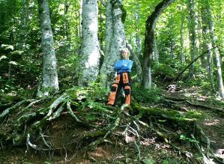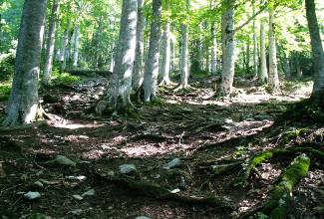
Буковый лес
Набор высоты мы прошли быстро, за 3ч. По дороге много фотались. Собственно этот веселый «спуск» подъем ничего серьезного не представляет (4км и 30град. уклон) после троп Алтая и Тянь-Шаня, так, для пионэров. Набрав высоту, мы начали траверс по направлению к Черкесскому перевалу. Дошли за 1,5 часа. Тропа изумительная под сенью огромных буков.
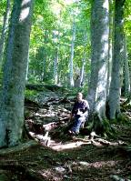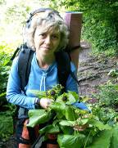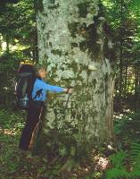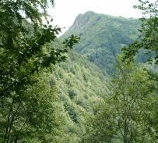
Над нами постоянно пролетали вертолеты МЧС, но сквозь крону было слышно только их стрекотание. Сам перевал представляет собой седловину между горками 1951м и гребнем г. Маврикошка 1953м без набора высоты на тропе. С пер. Черкесский 1836м сразу открывается вид на стены Фишта.

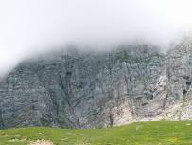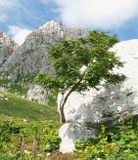
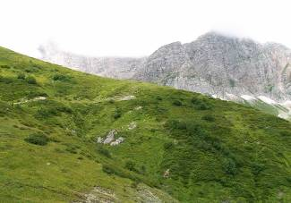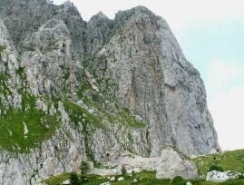
Под стенами Фишта

Чуть ниже перевала мы увидели домики - приют. По описанию их оставляем слева и прямо вдоль стен Фишта по тропе уходим на пер. Белореченский.

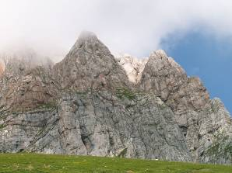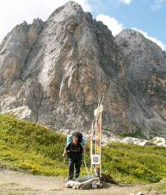
пер. Белореченский 1782м

Погода нас баловала, но над Фиштом висела облачность, но красоты от этого не убавилось. Мы вышли к скальному выходу Фиштинского массива. Он очень красиво смотрелся в облаках. К тому же отсюда уже открывался вид на альпийские луга и другие горы вдалеке. Одним словом benissimo! Мне очень понравилась такая погода.

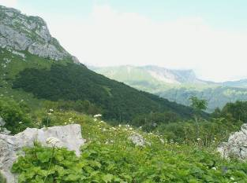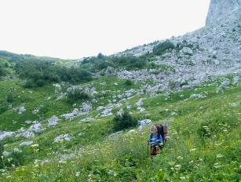

Вскоре мы достигли другого перевала, Белореченского. С него уже было видно Оштен. Здесь мы встретили две группы, одна полностью из девчат от 15-ти и старше. От перевала уходим траверсом вниз по альпийским лугам к т/п Фишт, еще 1,5 часа. Лагерь т/п Фишт - огромная поляна, два домика - неплохие такие, куча палаток и людей. Начальник лагеря выделил нам место, проинструктировав по ценам: палатка – 100р; комната – 300р/сут. Вечером мы отдыхая созерцали скалы Фишта. На завтра планируем восхождение по1Б. Инструктируемся у местных спасов из Южной Осетии, оказывается они тоже в этом году ходили на Казбек, водили москалей. Только мы ушли на верх, а они долго думали. Зато встреча была приятной!
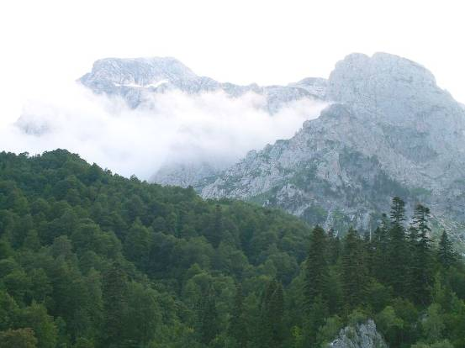
Классический маршрут на Фишт они называют «единичкой» только зимой. А местные туристы лезут туда с палками, оторванными от деревьев, в резиновых сапогах и еще непонятно в чем и без ничего, по Б.Фиштенскому леднику. Мы одни «как дураки ходили в кошках». Дискредитируют правильных альпинистов – CREZI.

Вершина г.Фишт 2854м и Б. Фиштенский ледник.

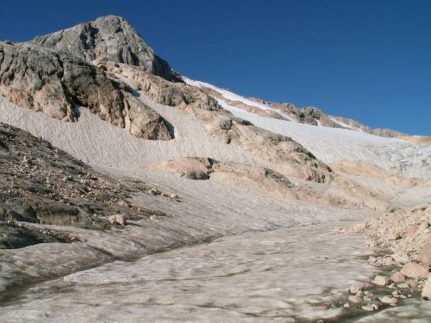

Подъем в 6-00. Тропа петляет по лугам, потом резко вздымаются скальные выходы, по которым уже приходиться лезть. Далее скальные плиты, пропиленные водой, скальные полки и маленькие снежники! Кошки по снегу позволяют уверенно идти. Мы вышли на гребень. Круто! Участок по гребню проходим легко. Я иду первым. Крутой склон слева и справа. И вдруг он кончается! Я на вершине - Уау! На другую сторону такой вид!! Пшехо-Су и Оштен с тыла!! Чувство победы переполняет!! Высота 2854 м.

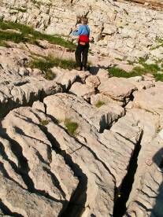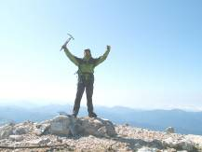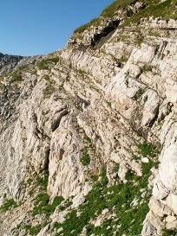
Я думал будет сложнее. Ну и хорошо, что так. Бродя по вершине мы увидели следы медведя. Как же он сюда забрался!? Фотались, созерцали.

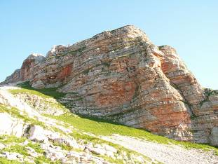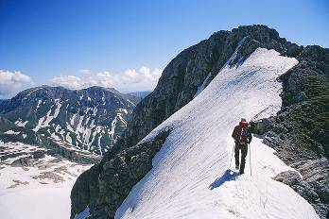
Красные скалы На гребне

Сегодня у нас дневка. Усиленно отдыхаем на берегу р.Белая с видом на Оштен и Пшехо-Су.

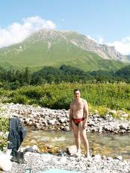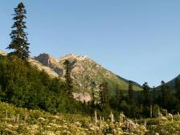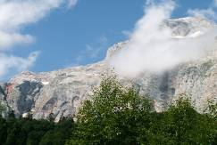
Еще одна наша задача. Осмотреть Фиштинский массив с запада. Для этого мы возвращаемся на пер. Черкесский, оставляем рюкзаки в балаганах пастухов и уходим в радиалку на север вдоль стен Фишта к самым большим водопадам Европы?!
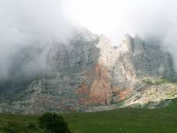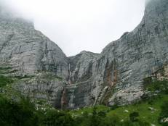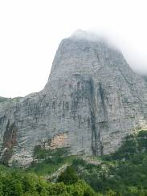
2581м Кровь дракона. 2160м

Скалы дракона в 7км конечно впечатляют. Башня 2160м справа от водопада возвышается как исполин упираясь головой в небо за облаками. Пройдена в 2001г, высота около 600м, 50-60 град. Вечером, вернувшись в балаганы, после ужина фотографирую свой лучший кадр похода:
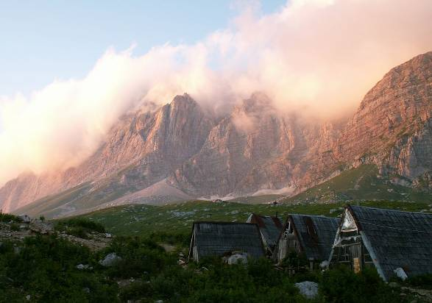

Утром прощаемся с пастухами, которым лет по 70, они там просто живут все лето, и уходим в сторону моря. Веселый спуск подсох, грязи уже не было и к вечеру добежали до т/п Солох-Аул, где помылись в р. Шахе, договорились с УАЗиком и приготовились к завтрашнему въезду в Дагомыс. Наш поход окончен. Впереди отдых на море!!!


